Домашнє завдання 7 - Г клас
Предмет | Зауваження
Українська мова | §23-24, впр. 259, 265, 273 (1-2 рівень, обидва варіанти)
Українська література | С. 183-185, читати, скласти план; с. 237 вивчити вірш
Зарубіжна література | Вивчити вірш «Якщо», читати О. Грін «Пурпурові вітрила»
Англійська мова | Робочий зошит: с. 76, вивчити один текст на вибір, с. 107, читати й перекладати
Російська мова
Історія України | §17, скласти таблицю «Розквіт культури Київської Русі – України», повт. §13-17
Всесвітня історія | §14, відповіді на питання с. 187 (усно)
Алгебра | СТОР 74-75 № 456; 458; 463; 466; 469  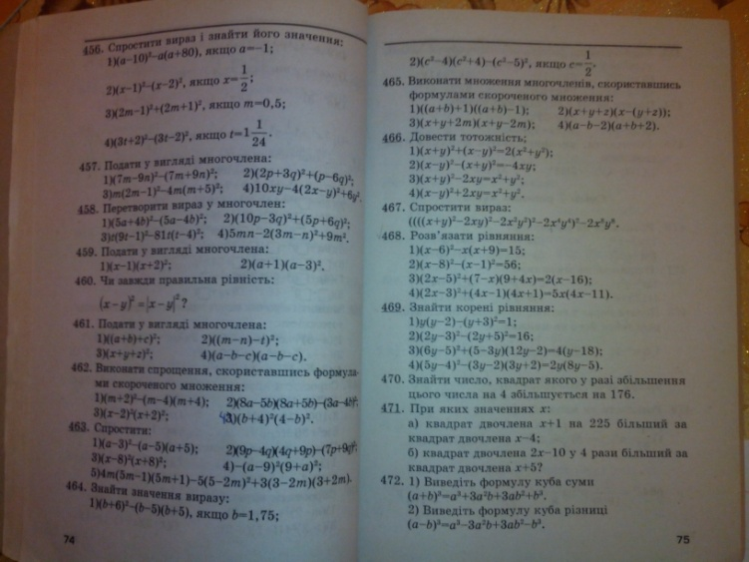
Геометрія | СТОР 60 № 78; 79; 80; 81  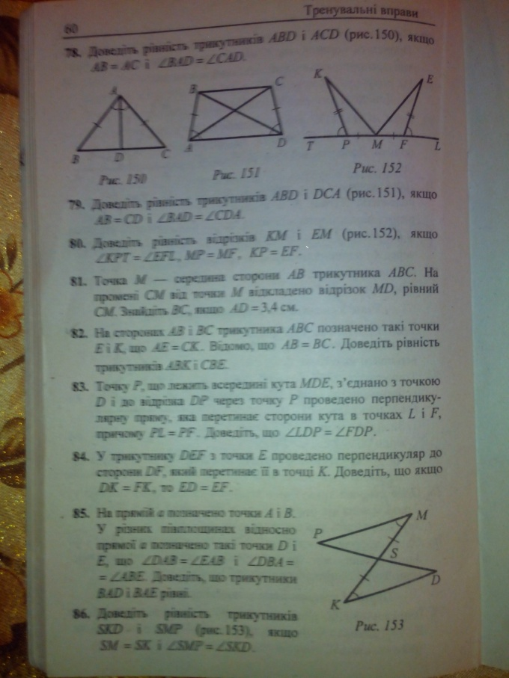
Біологія | Читати записи у зошиті, заповнити 4 наступні сторінки у зошиті (лабораторні дослідження)
Географія | с.160 підручника - географічна задача.  с.161 - завдання письмово.  П. 34,35,36 прочитати.
Основи здоров’я
Фізика | На 15.01.16 – 19 7.02.Залік  https://docs.google.com/forms/d/1WRPZkoKlQEv9c6LWtUTs-w3qo5c3xCBu1yCgoxXY38w/viewform  На 18.01.16 – 21.07.02. Л.р.№4.Визначення періоду обертання тіла. https://docs.google.com/forms/d/1DLXBePC09VPXNF4u42roFFL8EQwgFffomHtFFqBG3yY/viewform  На 21.01.16 – 22.07.02.Задачі.  https://docs.google.com/forms/d/1-aRrZ9R4eq8TWKfnqFctlfMYMzPmAEXmTkzz6B5pKTY/viewform  22.07.02.Задачі.Фото на адресу ira_za@ukr.net  На 25.01.16 – §19 Підручник Фізика 7 клас Сиротюк http://4book.org/uchebniki-ukraina/7-klass/1896-fizika-7-klas-sirotyuk-2015  23.07.02. Коливання. https://docs.google.com/forms/d/1gQRUjLUXTMbHYIftSqkQUUFzF2zetGlRJCPuXJJtgxY/viewform  На 28.01.16 – 25.07.02.Л.р.№5.Дослідження коливань нитяного маятника. https://docs.google.com/forms/d/10_KwWPizeXxrl2A8plhvubkAeNtGKUrRBTuPXD37QAY/viewform
Хімія | §19, конспект №149, 150, 152; §20, конспект, схема 8 у зошит, № 156
Музичне мистецтво
Образотворче мистецтво
Трудове навчання
Фізична культура
Інформатика

